Healthy Building Principles in Lecture Buildings
Agus Susanto, Andi Zulestari Z, Palupi Ikayanti
Jurusan Teknik Arsitektur, Politeknik Negeri Pontianak
Jalan Ahmad Yani, Pontianak 78124
E-mail korespondensi: archiemjn@gmail.com

Abstract: The number of people exposed to positive Covid 19 as of 2 May 2020 in West Kalimantan Province were 61 patients and 34 of them were in Pontianak town so that the government emphasized every agency to carry out social distancing and end up with Large-Scale Social Restrictions (PSBB). In terms of education, this social distancing instruction and PSBB resulted in the termination of face-to-face lectures and replaced with online activities including lectures at the Pontianak State Polytechnic. In addition to the implementation of the applied health protocols, educational buildings in general and lecture buildings in particular must have health standards. Therefore, it is necessary to study the existing building and space patterns and their relation to the activities of the actors in the lecture building which refer to the principles of healthy buildings. The final result of this research is expected to be able to bring up a pattern of lecture buildings that meet health building standards and be able to adapt and anticipate environmental changes that will occur in the future. This type of research is a descriptive study using qualitative and quantitative approaches. In this study, the quantitative method used is in the form of numbers obtained from the measurement results, while the qualitative method is in the form of analysis based on three (3) dimensional location images which refer to the principles of a healthy building. The result is identifying how the arrangement of lecture buildings in the Pontianak State Polytechnic environment is not yet in accordance with the principles of healthy building.
Keywords: Lecture building, healthy building principles, health standards
Abstrak: Penderita terpapar positif Covid 19 dimasa pandemi di Provinsi Kalimantan Barat per 2 Mei 2020 sebanyak 61 penderita dan 34 di antaranya berada di kota Pontianak sehingga pemerintah menegaskan setiap instansi untuk melakukan social distancing dan berakhir dengan Pembatasan Sosial Berskala Besar (PSBB). Ditinjau dari pendidikan, social distancing dan PSBB ini mengakibatkan dihentikannya kegiatan tatap muka perkuliahan digantikan dengan kegiatan daring termasuk di dalamnya kegiatan perkuliahan di Politeknik Negeri Pontianak. Selain penerapan protokol kesehatan, bangunan pendidikan seperti gedung perkuliahan pada khususnya harus memiliki standar kesehatan. Oleh karena itu dibutuhkan kajian mengenai pola bangunan dan ruang yang ada dan kaitannya dengan aktivitas pelaku pada gedung perkuliahan yang mengacu pada prinsip – prinsip bangunan sehat. Hasil akhir dari penelitian ini adalah memunculkan pola gedung perkuliahan yang memenuhi standar bangunan kesehatan dan mampu beradaptasi serta mengantisipasi perubahan lingkungan yang akan terjadi di masa depan. Jenis penelitian ini adalah penelitian deskriptif menggunakan pendekatan kualitatif. Dalam penelitian ini digunakan metode kualitatif berbentuk analisis berdasarkan gambar tiga dimensi lokasi yang mengacu kepada prinsip bangunan yang sehat. Hasilnya adalah teridentifikasinya penataan bangunan perkuliahan di lingkungan Politeknik Negeri Pontianak yang belum sesuai dengan prinsip-prinsip bangunan sehat.
Kata Kunci: bangunan perkuliahan, prinsip bangunan sehat, standar kesehatan

Pandemi Covid 19 yang mengakibatkan jutaan orang meninggal dunia di seluruh dunia termasuk di Indonesia pada umumnya dan Pontianak pada khususnya. Pemerintah menegaskan setiap instansi untuk melakukan social distancing dan berakhir dengan PSBB atau Pembatasan Sosial Berskala .
Ditinjau dari segi pendidikan, instruksi social distancing dan PSBB ini mengaki-batkan dihentikannya kegiatan tatap muka perkuliahan dan digantikan dengan kegiatan daring. Termasuk di dalamnya kegiatan perkuliahan di lingkungan Politeknik Negeri Pontianak yang merupakan salah satu perguruan tinggi di Pontianak dengan jumlah mahasiswa kurang lebih 5000 orang dan merupakan perguruan tinggi vokasi yang memiliki perbandingan antara teori dengan praktek sebesar 40 : 60. Dengan banyaknya perkuliahan praktek maka mahasiswa akan berkumpul di satu titik yang sama baik dalam skala kecil maupun besar dan menimbulkan resiko besar untuk terpapar pandemi sehingga di terapkanlah social distancing melalui perkuliahan daring.
Konsep bangunan sehat yang telah berkembang di Indonesia ialah konsep rumah sehat. Konsep tersebut dijelaskan sebagai bangunan tempat berlindung dan beristirahat serta sebagai sarana pembinaan keluarga yang menumbuhkan kehidupan sehat secara fisik, mental dan sosial, sehingga seluruh anggota keluarga dapat bekerja secara produktif (Sherli,2012).
Dalam UU tentang perumahan dan pemukiman No.4/l992 bab III pasal 5 ayat l menyatakan “Setiap warga negara mempunyai hak untuk menempati dan atau menikmati dan atau memiliki rumah yang layak dan lingkungan yang sehat, aman, serasi, dan teratur”. Hal ini menjelaskan bahwa sudah sewajarnya masyarakat menempati rumah yang sehat dan layak huni. Rumah tidak cukup hanya sebagai tempat tinggal dan berlindung dari panas cuaca dan hujan. Suatu rancangan desain yang kurang baik akan mempengaruhi kondisi fisik dan mental penghuninya.
Hasil survei Enviromental Protection Agency (EPA), menyatakan bahwa manusia menghabiskan waktunya 90% di dalam lingkungan konstruksi, baik itu di dalam bangunan kantor ataupun tempat tinggal. Sejak tahun 1984, The National Institute for Occupational Safety and Health (NIOSH) USA dalam penelitiannya telah melaporkan terdapatnya sekumpulan gejala gangguan kesehatan pada tenaga kerja yang bekerja di gedung-gedung bertingkat yang disebut Sick Building Sindrome (SBS). Sindrom bangunan sakit atau sick building syndrome adalah sebuah kondisi yang tidak dapat dikatakan penyakit tetapi sebuah kondisi untuk menjelaskan fenomena pengguna bangunan yang sakit secara bersamaan karena berada di sebuah ruangan. Fenomena ini tidak dapat didiagnosa secara tepat karena banyaknya pengaruh dari faktor-faktor di luar bangunan yang juga dapat mempengaruhi keberadaan sindrom sakit dalam bangunan.
Seperti pendapat Mendell dan Fisk (2007) [2], “Sick building syndrome symptoms do not implicate specific disease or exposure; however, there is considerable evidence that their prevalence, and severity are affected by indoor environmental conditions as well as by psychosocial conditions.” (ITB)
Untuk memenuhi persyaratan kualitas udara yang sehat, diperlukan langkah sebagai berikut :
• Pemilihan alat dan peralatan kerja dan belajar, furniture dan material bangunan yang memiliki kadar VOC paling rendah.
• Mengurangi kadar penguapan pada bangunan dengan penghalang penguapan
• Menjaga kadar kelembapan antara 30% sampai 60% untuk menghindari permasalahan bau pada ruangan
• Melakukan pengujian kualitas udara secara berkala
• Menanggapi dan merespon keluhan pemakai bangunan
Kesehatan termal adalah istilah yang diusulkan oleh tim ForHealth untuk menggantikan istilah “kenyamanan termal” yang lebih umum digunakan dan sempit. Istilah kesehatan termal mencakup semua dampak kondisi termal pada kesehatan, termasuk kematian, yang lebih dari sekadar “kenyamanan”. Secara tradisional, fokus dalam lingkungan binaan telah pada kenyamanan termal, yang didefinisikan sebagai "kondisi pikiran yang mengekspresikan kepuasan terhadap lingkungan termal dan dinilai dengan evaluasi subjektif".
Kenyamanan termal dipengaruhi oleh faktor obyektif seperti suhu udara, suhu pancaran rata-rata, kecepatan udara, dan kelembapan, serta faktor pribadi seperti tingkat aktivitas metabolisme dan isolasi termal dari pakaian.
Di sebagian besar bangunan saat ini, sistem ventilasi bertanggung jawab untuk mengatur suhu dan kelembapan dalam ruangan. Namun, ada upaya untuk memisahkan peran ganda sistem mekanis dalam mengontrol ventilasi dan pemanas / pendingin dengan menyediakan sistem khusus untuk pemanas / pendingin yang tidak bergantung pada ventilasi.
Termoregulasi tubuh dikendalikan oleh sistem homeostatis yang merespons isyarat termal eksternal dan isyarat hormonal internal untuk menjaga suhu inti tubuh sekitar 37° Celcius. Hal ini terutama dilakukan dengan melebarkan atau menyempitkan pembuluh darah, yang dapat mengubah seberapa cepat panas menghilang dari tubuh melalui konveksi dan konduksi, dan dengan efek termal lain seperti berkeringat dan menggigil.
Kelembaban mempengaruhi mekanisme pendinginan evaporatif fisiologi kita. Jika kelembapan terlalu tinggi karena udara lebih jenuh, tubuh kita memiliki kapasitas yang berkurang untuk mendinginkan diri melalui keringat. faktor-faktor seperti ventilasi, kelembaban, dan panas kurang baik. Untuk itu diperlukan langkah sebagai berikut
• Memenuhi standar kenyamanana termal minimum untuk suhu, kelembapan, dan menjaga kondisi termal tetap konsisten sepanjang hari.
• Menyediakan kontrol level termal di area area yang memungkinkan
• Menanggapi dan merespon keluhan pemakai
• Memantau dan memelihara suhu dan kelembapan secara real time untuk mencegah dan mengatasi masalah kenyamanan termal.
Ventilasi pada bangunan diperlukan untuk memberikan udara segar dari luar bangunan dan mengurangi polutan udara yang dihasilkan oleh pelaku pada bangunan, contohnya karbon dioksida dan polutan dari produk bangunan itu sendiri. Untuk mencapai kondisi ventilasi yang baik pada sebuah bangunan, diperlukan tindakan dan standar sebagai berikut:
- Memenuhi dan mencapai standar pengkondisian udara untuk mengkontrol sumber bau, bahan kimia, dan karbon dioksida pada ruang dalam.
- Memfilter ruang luar dan aliran udara dengan batas minimum efisiensi partikel 75%.
- Menghindari pemasukan udara luar yang berada pada level jalan atau sumber polutan udara lainnya.
• Melakukan pemeliharaan dan monitor secara regular secara realtime untuk menghindari permasalahan pengkondisian udara.
• Menyediakan cahaya matahari sebanyak mungkin pada bangunan atau menyediakan blue enriched lighting berintensitas tinggi yang disesuaikan dengan kenyamanan visual dan menghindari silau.
• Mengistirahatkan diri dari cahaya buatan secara teratur di area luar.
• Menyediakan pandangan langsung ke area luar dari jendela.
• Menggabungkan alam dan desain yang terinspirasi dari alam pada area ruang dalam.
Pencahayaan dan View
• Menyediakan cahaya matahari sebanyak mungkin pada bangunan atau menyediakan blue enriched lighting berintensitas tinggi yang disesuaikan dengan kenyamanan visual dan menghindari silau.
• Mengistirahatkan diri dari cahaya buatan secara teratur di area luar.
• Menyediakan pandangan langsung ke area luar dari jendela.
• Menggabungkan alam dan desain yang terinspirasi dari alam pada area ruang dalam.
Kebisingan
• Melindungi bangunan dari kebisingan area luar seperti arus lintas, bandara, dan area konstruksi.
• Mengontrol kebisingan ruang dalam dari peralatan mekanik, perlengkapan kantor atau mesin kantor.
• Menyediakan ruangan yang mampu meminimalisir kebisingan hingga 35 db untuk area kosong dan area belajar.
Kelembapan
• Melakukan pengecekan berkala secara regular terhadap atap, plumbing, plafond dan perlengkapan HVAC untuk mengidentifikasi sumber kelembapan dan titik titik kondensasi.
• Apabila ditemukan kelembapan dan jamur pada bangunan, harus segera ditemukan sumbernya dan dilakukan pengeringan atau pergantian material.
• Mengidentifikasi dan memperbaiki sumber asal terjadinya permasalahan kelembapan pada bangunan
Keselamatan dan Kenyamanan.
• Memenuhi standar keamanan dari kebakaran dan monitoring karbon monoksida.
• Menyediakan pencahayaan yang cukup pada area public, tangga, pintu keluar darurat, area parkir, dan area pintu masuk bangunan.
• Mengelola titik titik keluar dan perimeter fisik.
• Selalu waspada terhadap kejadian di area bangunan melalui video pengawasan, patrol interaktif dan laporan kejadian.
• Melakukan rencana dan mekanisme komunikasi tindakan holisitik darurat pada pelaku di bangunan.
Untuk mencapai ruang dalam yang sehat dan nyaman diperlukan kriteria sebagai berikut
Kriteria ruang :
1. Pengkondisian udara (Outdoor Air Introducing)
Posisi Fresh Air Intake harus jauh dari sumber polusi yaitu :
• Loading Dock
• Exhaust Fan
• Tempat Parkir
• Area Merokok
• Area sampah
2. CO2 Monitoring
Ruangan dengan kepadatan tinggi dilengkapi dengan sensor CO2 untuk mengatur jumlah ventilasi udara luar sehingga konsentrasi CO2 tidak lebih dari 1.000 ppm, sensor diletakkan 1,5 m di atas lantai.
3. Tobacco Smoke Control
• Memasang tanda “No Smoking”
• Tidak menyediakan area merokok di dalam gedung
• Area merokok berada di luar gedung dan minimal 5 meter dari pintu masuk, unit AC, dan bukaan lain.
4. Chemical Pollutant
• Mengggunakan coating yang mengancung kadar Volatile Organic Compounds (VOCs) rendah yang ditandai dengan sertifikat yang diakui GBCI
• VOCs merupakan emisi berupa gas yang terdiri atas senyawa kimia organik yang mudah menguap dan dapat menyebabkan iritasi mata, hidung tenggoroan, sakit kepala, serta berpotensi menyebabkan kanker.
• Untuk produk kayu digunakan material dengan kadar emisi formaldehida rendah
• Menggunakan lampu yang kandungan merkurinya pada toleransi maksimu dan tidak meggunakan material yang mengandung asbestos
5. Outside View Keuntungan:
• Pandangan bebas ke luar bangunan dengan tertutup kaca dapat mengurangi kebosanan, rasa takut di ruang tertutup dan suasana monoton
• Dapat meningkatkan produktivitas kerjaa
• Mengurangi absen dan turnover
• Menambah kepuasan dan kenyamanan kerja Kerugiannya adalah bangunan menjadi boros energi
6. Visual Comfort
Kenyamanan visual dapat dicapai melalui tingkat pencahayaan yang sesuai dengan kondisi mata
7. Thermal Comfort
• Kenyamanan termal dengan menetapkan suhu 250 C dan kelembapan relatif 55%
• Suhu ±1 dari 250 C
• Kelembapan ± 10% dari 55%
8. Accoustic Level
• Tingkat kebisingan pada 90% dari luas ruang aktif yang digunakan tidak lebih dari atau sesuai dengan SNI 02-6386-2000 tentang Spesifikasi Bunyi dan Waktu Dengung dalam Bangunan Gedung dan Perumahan
• Dampak dari kebisingan padan ruangan adalah gangguan mendengar, mengganggu kenyamanan dan gangguan emosi
• Untuk mengurangi level kebisingan diperlukan kontrol terhadap sumber kebisingan dan penginsatalan penghalang pada jalur transmisi kebisingan
METODE
Lokasi penelitian adalah di lingkungan kampus Politeknik Negeri Pontianak baik pada area bangunan perkuliahan pada masing masing jurusan. untuk ruangan-ruangan yang sama baik fungsi maupun dimensi nya hanya akan digunakan satu ruangan yang akan dijadikan sampel.
Populasi dalam penelitian adalah gedung perkuliahan di lingkungan Politeknik Negeri Pontianak. Sampel ruangan merupakan ruang-ruang yang digunakan sebagai ruang perkuliahan baik ruang teori, workshop, bengkel dan laboratorium.
Pengumpulan data diperoleh dengan beberapa metode
1. Pemetaan Lokasi dengan software
a) Pada pemetaan lokasi di buat peta eksisting lingkungan politeknik negeri Pontianak.
b) Langkah selanjutnya adalah membuat gambar 3 dimensi dari peta dasar yang sudah dibuat.
c) Menentukan eksisting titik – titik berkumpul dan aktivitas mahasiswa sebelum pandemi.
d) Menentukan titik – titik berkumpul dan aktivitas mahasiswa setelah masa pandemi.
e) Menentukan posisi obyek penelitian terhadap mata angin untuk mengetahu arah lintasan matahari dan angin melalui software.
f) Untuk software yang digunakan dalam penelitian ini adalah Sketchup dan AutoCAD

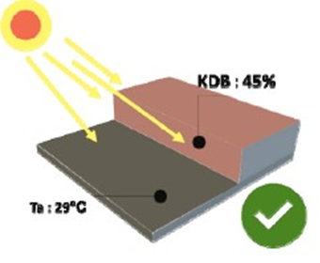
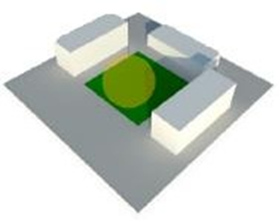
Ruang terbuka berada di antara KLB yang lebih tinggi agar terkena pembayangan.
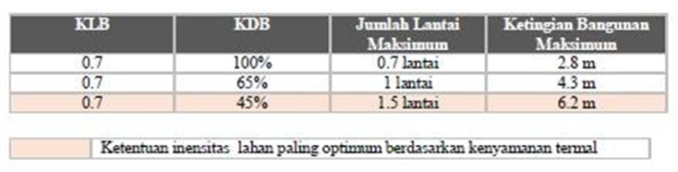
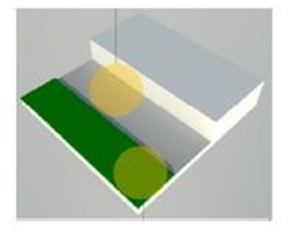
Tutupan lahan perkerasan maksimal 28% lebih sedikit permukaan yang menyerap panas lebih tinggi dengan penutupan lahan non perkerasan minimum 25%.
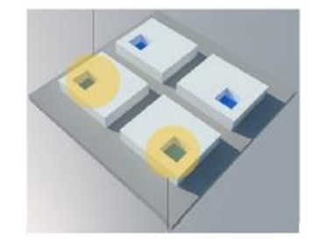
Meminimalisir ketersediaan badan air.
Gambar 1 Ketentuan Low Rise Building
2. Pengukuran dan pendataan variable
Pengukuran variable ini dibuat berdasarkan fokus penelitian yaitu bangunan sehat.
Data pertama adalah membuat data Jurursan dan ruang-ruang yang digunakan selama perkuliahan, sedangkan variabel data yang diamati adalah sebagai berikut:
- Pada survey terhadap bangunan, variabel yang di data adalah :
a) Denah lokasi
b) Jarak antar bangunan
c) Jumlah lantai tiap bangunan
d) Orientasi arah bangunan
e) Arah matahari
f) Pembayangan pada bangunan/ skala waktu
g) Pengukuran lebar jalan
h) Lokasi area resapan
Survey Ruangan
Untuk survey ruangan, variable yang diamati dan didata adalah:
a) Posisi fresh air intake dari (dalam meter)
i. loading dock
ii. exhaust fan
iii. tempat parkir
iv. area merokok
v. area sampah
b) Ruangan dilengkapi sensor CO2
c) Tobacco smoke control
i. tanda no smoking
ii. lokasi area merokok
iii. Jarak arah merokok dari (dlm meter) pintu masuk
iv. unit ac
v. bukaan lain
3. Dokumentasi obyek penelitian
a) Dokumetasi pada obyek penelitian yang diambil adalah sebagai berikut :
b) Tampak luar masing-masing jurusan
c) Jarak Antara masing-masing bangunan
d) interior ruang-ruang yang digunakan dalam bangunan perkuliahan yaitu ruang teori, laboratorium, bengkel dan workshop.
Tahap Analisis
1. Tahapan analisis dimulai dengan melakukan pemetaan kondisi eksisting dan menentukan area area pusat kegiatan mahasiswa.
2. Analisis eksisting melalui gambar tiga dimensi pada titik bangunan amatan terhadap:
a) Koofisien Dasar Bangunan
b) Koofisien Lantai Bangunan
c) Tutupan Lahan Perkerasan dan Non Perkerasan
d) Aspek Rasio Bangunan
e) Tutupan Lahan Vegetasi
3. Analisis ruang melalui simulasi tiga dimensi terhadap penchayaan berdasar data ukur lapangan
4. Analisis penghawaan berdasar jarak antara ruang dan variabel berdasar data pengukuran lapangan
5. Menentukan kesimpulan berdasarkan hasil analisis.

HASIL
Luas bangunan bengkel sipil sebesar ±513, 0687 m2 atau sekitar 51% dari tapak.
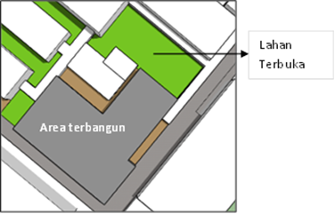
Gambar 2 . Area Terbangun Bengkel Sipil
Adapun jarak antar bangunan dan batasan pada bengkel sipil bervariasi pada beberapa arah sesuai dengan Tabel 1.
- Batas dan Jarak Bangunan Sipil
1 | Orientasi Bangunan | Timur Laut dan Tenggara
2 | Jumlah Lantai Bangunan | 2 Lantai
3 | Batas Bangunan | Orientasi | Jarak (m)
3 | - Jurusan Teknik Arsitektur | Timur Laut | 25,01
3 | - Jurusan Teknik Mesin | Tenggara | 14,11
3 | - Workshop BDP | Barat Laut | 3,13
3 | - Jurusan IKP | Barat Laut | 10,64
3 | - Gedung Terpadu | Barat Daya | 12,82

- Jatuh Bayangan
Matahari 07.00
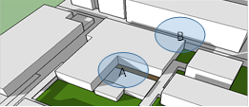
A : Bayangan dari bengkel sipil jatuh pada bangunan lab. BDP dimana jumlah lantai bangunan sipil lebih tinggi dari pada lab. BDP
B: Bayangan jatuh pada dua bangunan yang berhadapan.
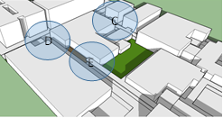
C : Bayangan dari bangunan sipil jatuh pada lab. IKP.
D : Bayangan berasal dari bengkel mesin.
E :Untuk bagian yang menjorok, bayangan yang diterima lebih sediki karena jarak yang lebih jauh.

Matahari pukul 12.00
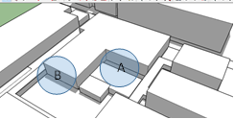
A : Pada pukul 12.00 posisi lintaan matahari berada di tengah tapak sehingga dinding pada sisi timur laut bangunan sipil lebih gelap dibanding sisi lainnya.
B: Bayangan bangunan jatuh pada area terbuka
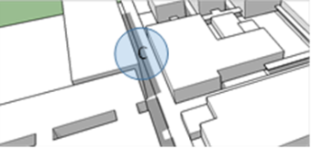
C: Pada dua bangunan yang berhadapan, bayangan tidak jatuh pada bangunan sipil yang lebih rendah dikarenakan jarak antar bangunan.

Matahari pukul 16.00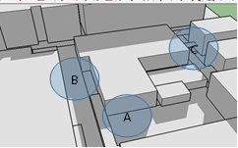

A: Bayangan dari bangunan jatuh pada area terbuka
B: Bayangan pada bangunan sipil berasal dari dua bangunan yang berhadapan.
C: Bayangan dari dua bangunan yang berhadapan jatuh pada bangunan sipil, lab IKP, dan pada area sirkulasi diantara dua bangunan.
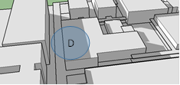
D : Dari dua bangunan yang berhadapan, bayangan jatuh pada bangunan bengkel sipil dan pada area sirkulasi di antara dua bangunan.
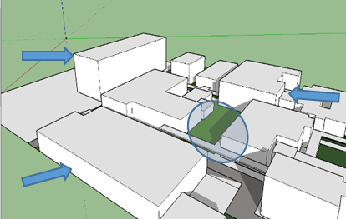
Gambar 3. Reduksi Angin

- Arah Angin
Arah Aliran Angin
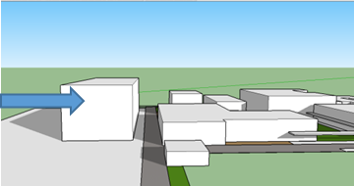
Aliran angin dari arah selatan dan barat terhalang
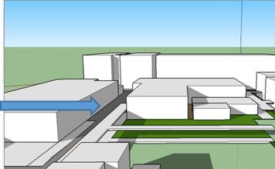
Aliran angin dari arah timur tereduksi
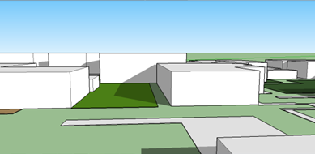
Aliran angin dari utara dan timur tereduksi
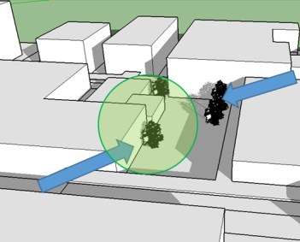
Gambar 4. Area Terbuka Sekitar
PEMBAHASAN
Koofisen bangunan pada bengkel mesin lebih besar dari standar maksimal yaitu 47% dengan sedikit area terbuka hijau. Perbedaan tinggi dan jarak bangunan mempengaruhi jumlah dan arah jatuh bayangan pada bangunan. Area dengan pembayangan yang besar akan menyebabkan temperatur udara menjadi rendah dan mengurangi panas.
Pada sisi timur laut, bangunan tidak mendapat bayangan karena jarak yang cukup jauh dengan bangunan terdekat yaitu jurusan teknik arsitektur. Bayangan yang muncul pada bangunan terjadi akibat arah lintasan matahari dan dari selasar sehingga temperatur udara pada area ini cukup tinggi. Sementara pada arah barat laut, bangunan mendapat bayangan yang cukup karena jarak yang dekat dengan bangunan terdekat yaitu bengkel BDP, dan Lab. IKP.
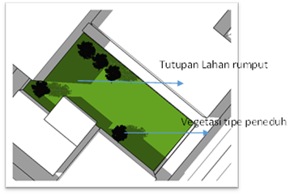
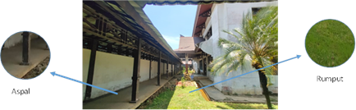

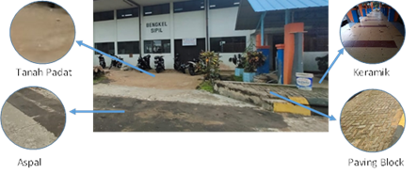
Gambar 5. Tutupan Lahan Pada Area Terbuka
Pada arah tenggara dan barat, bangunan bengkel sipil berbatasan dengan gedung terpadu dan bengkel teknik mesin dimana jarak antar bangunan masih dapat menyebabkan bayangan jatuh pada bangunan bengkel sipil sehingga pada area tersebut temperatur udara di area tersebut rendah.
Dalam prinsip penataan bangunan sehat disebutkan bahwa orientasi bangunan adalah memanjang ke arah utara dan selatan . Orientasi bangunan bengkel sipil memanjang pada arah timur laut sehingga aliran angin pada area bangunan tidak maksimal karena terhalang gedung terpadu pada arah selatan dimana gedung terpadu lebih tinggi dari pada bengkel sipil. Begitu juga pada arah Barat aliran angin terhalang oleh bangunan Laboratorium Elektro dan Laboratorium IKP yang lebih tinggi dari bengkel sipil..
Sementara itu pada arah utara dan timur, aliran angin tereduksi oleh gedung teori bersama dan jurusan teknik arsitektur yang memiliki tinggi yang sama dengan ketinggian bengkel sipil yaitu dua (2) lantai. Pada arah tenggara aliran angina tereduksi oleh bengkel mesin yang memiliki ketinggian sama dengan bengkel sipil. Namun di arah timur laut bengkel sipil terdapat area terbuka yang dapat mengurangi panas di area tersebut.
- Kontrol Udara Lingkungan
Ruang teori | Ruangan dilengkapi sensor co2 | Tidak ada
Ruang teori | Tanda no smoking | Tidak ada
Ruang teori | Lokasi area merokok | Di luar bangunan
Ruang teori | Jarak area merokok dari | Satuan (m)
Ruang teori | Pintu masuk | 4
Ruang teori | Unit ac | 0
Ruang teori | Bukaan lain | 4
Ruang teori | Posisi fresh air intake dari | Jarak | Satuan
Ruang teori | Loading dock | 38.4 | M
Ruang teori | Tempat parkir | 38.4 | M
Ruang teori | Area merokok | 4 | M
Ruang teori | Area sampah | 4 | M
Bengkel | Ruangan dilengkapi sensor co2 | Tidak ada
Bengkel | Tobacco smoke control | Area selasar, luar bangunan
Bengkel | Tanda no smoking | Tidak
Bengkel | Lokasi area merokok | Tidak
Bengkel | Jarak area merokok dari | Jarak
Bengkel | Pintu masuk | 4
Bengkel | Unit ac | 0
Bengkel | Bukaan lain | 4
Bengkel | Posisi fresh air intake dari | Jarak | Satuan
Bengkel | Loading dock | 8 | M
Bengkel | Tempat parkir | 8 | M
Bengkel | Area merokok | 4 | M
Bengkel | Area sampah | 4 | M
Lab. Mutu beton | Ruangan dilengkapi sensor co2 | Tidak ada
Lab. Mutu beton | Tobacco smoke control | Tidak ada
Lab. Mutu beton | Tanda no smoking | Tidak ada
Lab. Mutu beton | Lokasi area merokok | Luar bangunan
Lab. Mutu beton | Jarak area merokok dari (dlm meter)
Lab. Mutu beton | Pintu masuk | 24
Lab. Mutu beton | Unit ac | 28
Lab. Mutu beton | Bukaan lain | 0
Lab. Mutu beton | Posisi fresh air intake dari | Jarak | Satuan
Lab. Mutu beton | Loading dock | 6 | M
Lab. Mutu beton | Tempat parkir | 64 | M
Lab. Mutu beton | Area merokok | 0 | M
Lab. Mutu beton | Area sampah | 7 | M

Pada bagian bengkel sipil yang berorientasi ke jalan yaitu ke arah tenggara, sisi utara selatan jalan lebih banyak terkena pembayangan sehingga temperatur udara rendah karena minimalnya intensitas radiasi matahri yang jatuh ke area sirkulasi.
Koofisien lantai bangunan sipil sesuai dengan prinsip banguna sehat yaitu minimal 1.35 dengan ketinggian dua (2) lantai. Untuk bangunan sipil jumlah lantai bangunan adalah dua (2) lantai. Untuk banguna dengan KLB lebih rendah berada di arah barat laut dan berada pada sisi datangnya angin. Akan tetapi aliran angin terhalang oleh bangunan sekitar nya yang lebih tinggi. Area terbuka tidak berorientasi ke utara dan selatan melainkan ke arah timur laut dan dikelilingi oleh bangunan di sekitarnya sehingga aliran angin yang melewati kurang maksimal. Aliran angin hanya dapat melalui sela sela bangunan
Tutupan Lahan perkerasan seluas ± 460 m2 atau ± 9% yang memenuhi prinsip penataan bangunan sehat yaitu maksimal 37%. Tutupan lahan non perkerasan seluas ± 1387.3685 m2 atau ± 29% yang memenuhi prinsip penataan bangunan sehat yaitu minimal 15%. Tutupan Lahan pada area adalah rumput dengan beberapa pohon peneduh. Vegetasi peneduh dapat memberikan bayangan pada bangunan tetapi kuantitasnya dan jenis vegetasi yang digunakan tidak sesuai dengan luasan area terbuka sehingga temperature udara di area ruang terbuka cukup tinggi
Ruangan yang diamati pada jurusan sipil terdiri dari ruang teori, bengkel dan laboratorium mutu beton.
1. Ruang teori
Ruang teori memiliki luas 35 m2. Bukaan berupa jendela dan ventilasi hanya terdapat pada satu sisi dinding. Tanpa menggunakan bantuan pencahayaan buatan, kondisi ruangan cukup gelap. Ruangan tidak dilengkapi dengan AC
2. Bengkel
Bengkel sipil memiliki dimensi cukup besar yaitu 50 x 20 untuk kapsitas 40 orang. Bukaan dinding hanya terdapat pada satu sisi namun cukup lebar dan terdapat di sepanjang sisi dinding. Tanpa bantuan pencahayaan buatan, kondisi ruangan pada pagi hingga siang hari cukup terang. Ventilasi juga terdapat sepanjang dinding sehingga aliran angin dapat masuk dan keluar ruangan dengan bebas
3. Lab. Mutu Beton
Lab. Mutu Beton memiliki beberapa bukaan dinding d beberapa sisi. Sama dengan kondisi bengkel, tanpa banuan pencahayaan buatan kondisi ruangan sudah cukup terang. Terdapat ventilasi di sepanjang dinding sehingga aliran udara dapat bebas keluar dan masuk dari dan ke dalam ruangan.
Pada bangunan sipil, jarak antara area parkir dengan bangunan cukup jauh yaitu ± 38 m. dengan demikian, air intake atau aliran udara yang masuk dalam ruangan secara teoritis mengandung sedikit polutan. Akan tetapi pada kenyataanya, pengguna tidak menggunakan lahan parkir yang disediakan namun justru memarkir kendaraan di depan bangunan sehingga kualitas udara di area bangunan sipil tereduksi. Untuk control terhadap asap rokok tidak ditemukan di bangunan sipil. Mahasiswa bebas merokok di area bangunan, terutama di luar bangunan. Tidak ditemukan tanda dilarang merokok di baik di ruan gkelas maupun di bengkel atau di laboratorium. Kondisi ini juga turut mempengaruhi kualitas udara di dalam bangunan.
PENUTUP
Penataan bangunan perkuliahan di lingkungan Politeknik Negeri Pontianak belum sesuai dengan prinsip-prinsip bangunan sehat yang digunakan sebagai acuan. hal ini dikarenakan orientasi bangunan yang tidak sesuai dengan syarat yang ditentukan sehingga mempengaruhi pencahayaan dan penghawaan. kurangnya area terbuka dan perletakannya juga turut berpengaruh terhadap variabel penelitian.
1. Orientasi bangunan menyimpang dari arah acuan yaitu timur atau barat.
2. Pembayangan pada bangunan maupun koridor jalan tidak maksimal sehingga menimbulkan temperatur tinggi pada bangunan maupun area di sekitarnya
3. Aliran angin banyak terhalang dan tereduksi terutama pada bangunan berlantai rendah yang di apit oleh bangunan berlantai lebih dari satu di sekitarnya
4. Area terbuka kurang dan orientasi nya menyimpang dari acuan yaitu utara atau selatan
5. Jumlah vegetasi kurang dan arah penanaman tidak mampu menjatuhkan bayangan pada bangunan. Jarak vegetasi terlalu rapat sehingga aliran angin kurang maksimal
6. Tidak ada control terhadap penghawaan dalam ruang terutama terhadap asap rokok dan CO2 baik karena titik inlet udara segar yang mendekat dengan sumber maupun karena perletakan bukaan pada ruangan.

UCAPAN TERIMA KASIH
Ucapan terima kasih pada Politeknik Negeri Pontianak sebagai pendukung dana dalam pelaksanaan Penelitian ini serta kontribusi lembaga dan manajemen dalam perizinan melakukan kegiatan Penelitian di Lingkungan Kampus Politeknik Negeri Pontianak sebagai lokasi penelitian.

DAFTAR PUSTAKA

ITB, P. S. (n.d.). Manual Desain Bangunan Sehat. Bandung, Jawa Barat, Indonesia.
Kementrian Dalam Negeri, T. K. (2020, Maret). Pedoman Umum Menghadapi Covid 19 bagi Pemerintah Daerah. Pedoman Umum Menghadapi Covid 19 bagi Pemerintah Daerah. Jakarta, Jawa Timur, Indonesia.
Koerniawan, M. D. (n.d.). Prinsip‐prinsip Perancangan Kota dan Banguna yang sehat. Bandung, Jawa Barat, Indonesia.
Pribadi, I. G. (2020, April 25). Indoor Health and Comfort. WEBMINAR2.USAKTI. Jakarta.

